TAICS TC1前瞻行動通訊技術工作委員會
[TAICS TC1#20暨TC1-WG1#10工作會議提案徵求]
Date: 2019/11/15
Designator: TAICS TC01-19-0063-00-00
Author(s):
Name | Affiliation | Address | Phone | email
王竣彥 | TC1秘書 | 新竹縣竹東鎮中興路四段195號 |  | ChunYen@itri.org.tw
陳薇安 | 工業技術研究院 | 新竹縣竹東鎮中興路四段195號 |  | itri527823@itri.org.tw

Abstract
台灣資通產業標準協會之前瞻行動通訊技術工作委員會，徵求TC1#20暨TC1-WG1#10工作會議之會議提案。

TAICS TC1#20暨TC1-WG1#10工作會議提案徵求

TC1#20暨TC1-WG1#10工作會議議程及待議事項，暫定如下:
9:10-9:30 | Registration
9:30-10:30  WG1#10 meeting | Spectrum study WG
 | * 頻譜研究工作小組相關提案，請提案到WG1。
10:30-12:00  TC1#20 meeting | 1 Opening the TC1#20 meeting
 | 2 General
 | 2.1 Approval of TC1#20 agenda
 | 2.2 Approval of the TC1#19 meeting minutes
 | 2.3 Summary of Rel-17 priority survey result
 | 3 3GPP TSG#86 alignment
 | * 3GPP議題協調討論，請提案到此章節。
 | 4 Status report of spectrum study WG
 | 5 Status report of IMT-2020 evaluation process
 | 6 Approval of new study item proposal
 | * 新SI提案，像是feature spec, deployment spec, test spec的制定工作
 | 7 Any other business
 | 8 Closing of the meeting

針對上述議程及待議事項，TC1技術工作委員會特此進行提案徵求。
- 請最晚於2019.11.26(二)之前，將提案文件上傳至協會網站。逾期之提案將被視為較低優先權，有可能不會在本次會議中討論。

【索取文件編號】
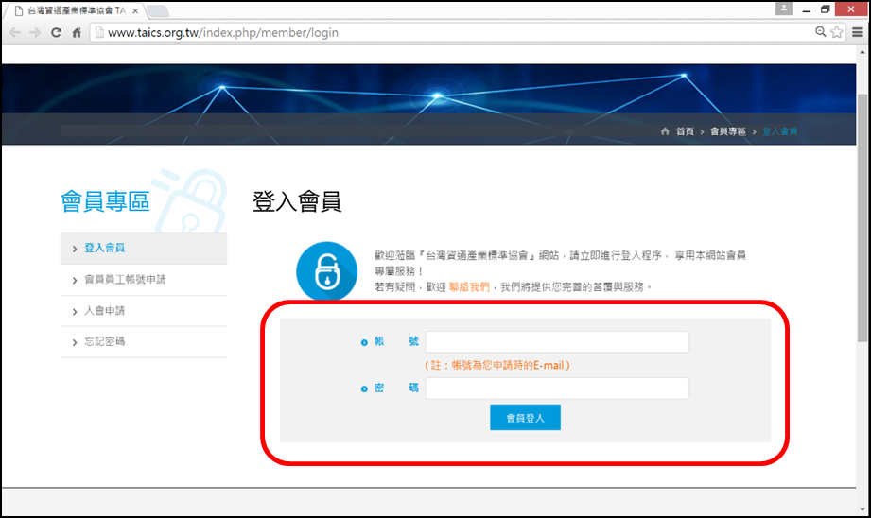
- 請至協會網站http://www.taics.org.tw/index.php/member/login，登入會員

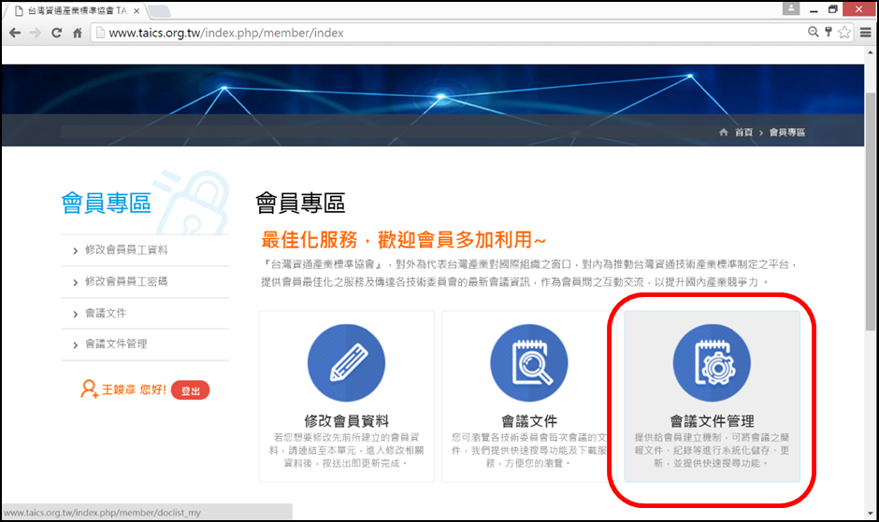
- 進入【會議文件管理】

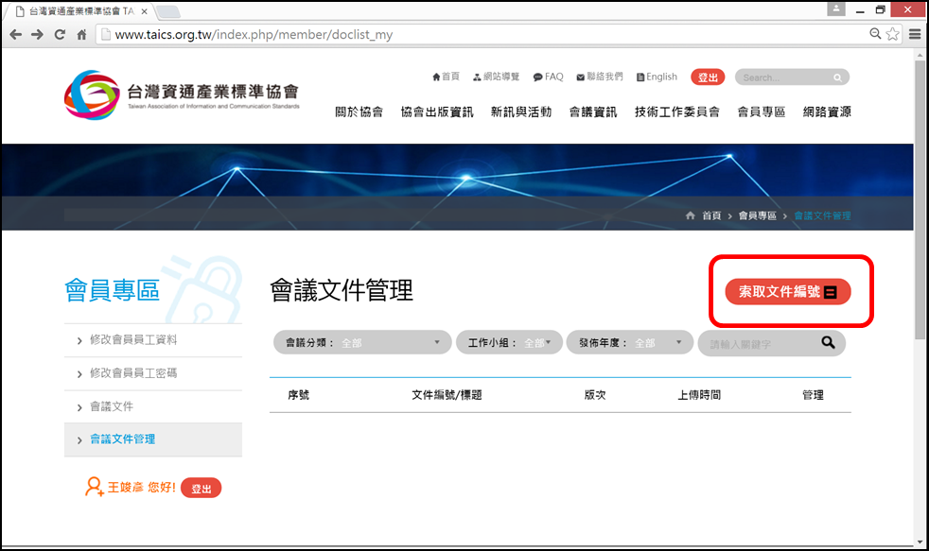
- 點選【索取文件編號】按鈕

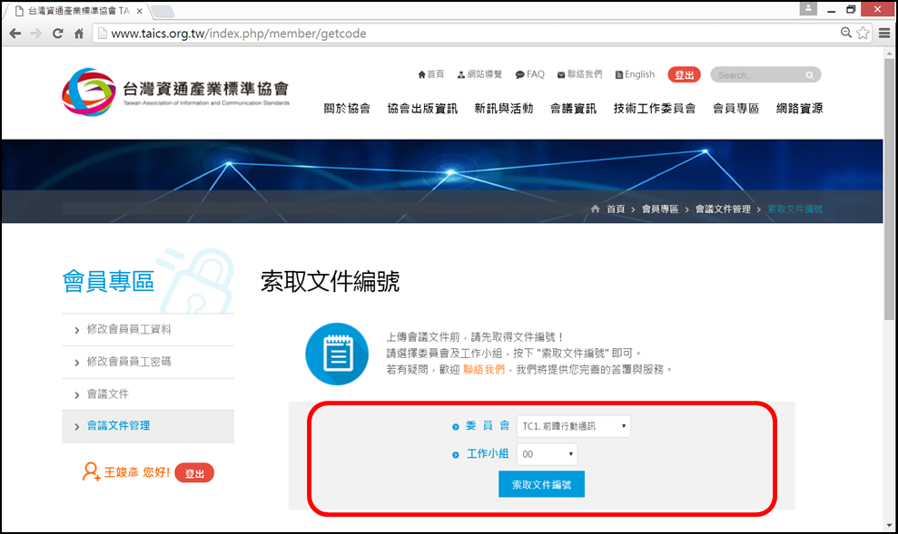
- 選擇【委員會】及【工作小組】後，點選【索取文件編號】

【文件上傳】
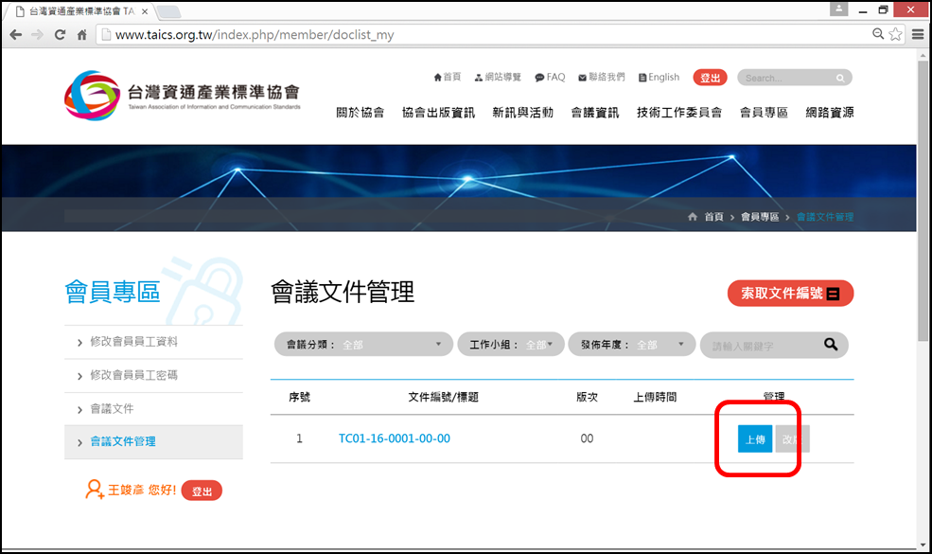
- 請先依照上述 1 ~ 4的步驟索取文件編號。之後點選對應文件的【上傳】

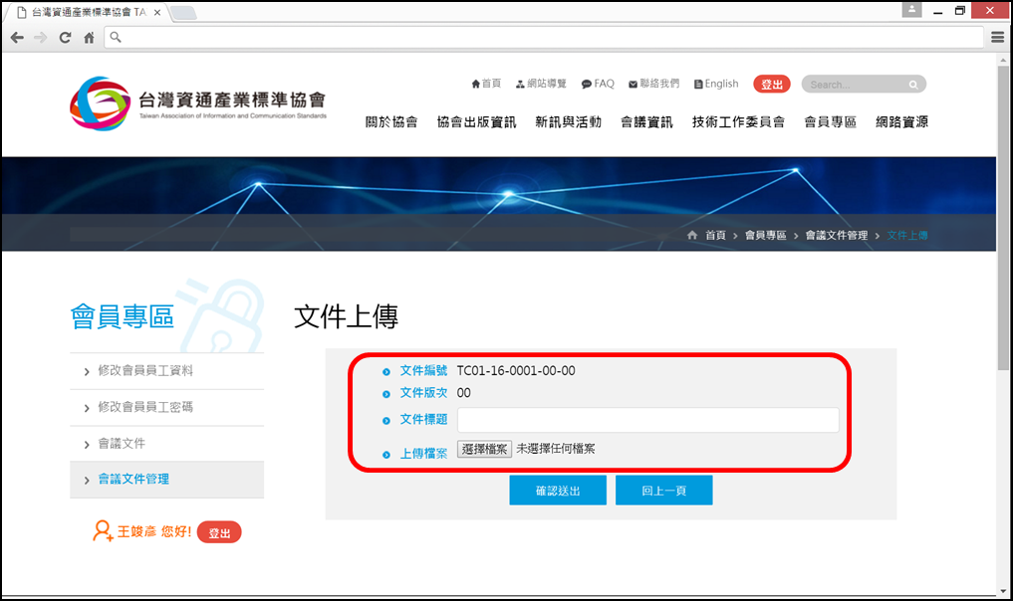
- 請填寫【文件標題】，並【選擇檔案】後，點選【確認送出】的按鈕

